**VISITE DE TERRAIN DES ETUDIANTS DE GEOGRAPHIE BAC I**

**VISITE DE LA PLAINE DE L’IMBO**

1. **PARC NATIONAL DE LA RUSIZI**

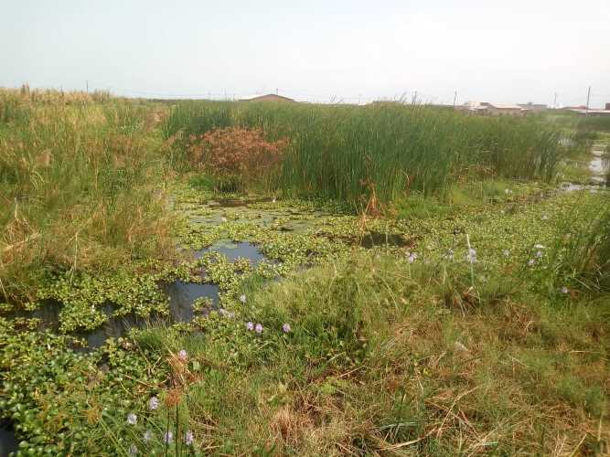

En date du 24 juin 2025, dans le but de consolider les connaissances théoriques acquises dans les auditoires par des observations réelles et pratiques sur terrain, les étudiants de la Section des Sciences Géographiques, Bac I, ont effectué une visite du Parc National de la RUSIZI. Crée en 1980, le Parc National de la Rusizi fait partie des aires protégées du Burundi.

Elle se trouve à l’ouest du Burundi et à l’Est de la République Démocratique du Congo, à une altitude de 745 mètres dans une zone qui a connu l’envasement. La rivière de la RUSIZI prend sa source au Lac KIVU. Comme cette rivière se trouve à une très basse altitude, l’eau coule à une petite vitesse et souvent, la région de la plaine de la RUSIZI subit des inondations.

L’eau de la rivière de la Ruzizi est turbide car il ya des dépôts des éléments en suspension. Le Parc National de la RUSIZI, de même que le Parc National de la KIBIRA et le Parc Nationale de la RUVYIRONZA, est géré par l’Office Burundais de la Protection de l’Environnement (OBPE). Il accueille beaucoup de touristes, et génère beaucoup de revenus à l’Etat. C’est une zone protégée pour la conservation de la biodiversité.

Les étudiants des Sciences Géographiques Bac I ont aussi eu l’occasion d’observer des infrastructures météorologiques qui permettent à l’Institut Géographique du Burundi (IGEBU) de faire la relevée des caractéristiques de la région. Ils ont remarqué ensemble que la plaine de la RUSIZI regorge de beaucoup d’espèces fauniques et végétales.

Parmi les espèces fauniques, il y a les oiseaux, les hippopotames, les crocodiles, les poissons, les antilopes, etc.

Parmi les espèces végétales caractéristiques de la région, les étudiants ont observé les roseaux, les palmiers, etc.

Cette zone de la plaine de la RISIZI n’était pas propice pour la construction, car il s’agit d’une zone à haut risque concernant les inondations. A un certain moment, le sol a été sec. Mais, suite au manque des espaces propice pour la construction, la population y a construit et continue à construire des maisons et d’autres infrastructures. Les conséquences sont nombreuses pendant les fortes pluies car la population est obligée de fuir le milieu pour s’installer ailleurs. Des maisons sont détruites, des champs de cultures sont abîmés mais aussi, des animaux fuient vers d’autres endroits. Malgré ces inondations, les étudiants ont remarqué que certaines personnes restent dans cette zone à cause du commerce très actif avec la République Démocratique du Congo.

Les étudiants ont réalisé que cette zone est caractérisée par un sol salé, contenant donc du sel. Il s’agit du sel apporté par les alluvions qui ont été déposés dans le Delta de Gatumba en provenance du lac KIVU.

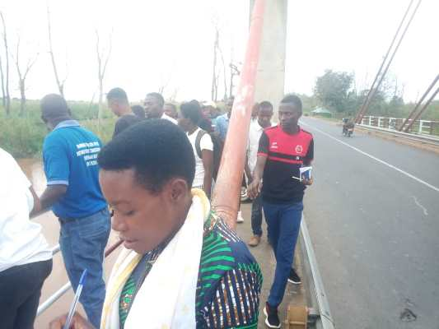 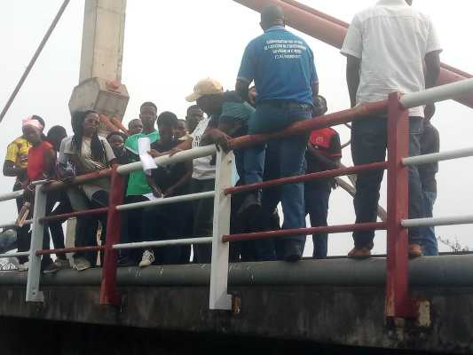

En terminant les observations de la plaine de l’IMBO, les étudiants ont eu l’occasion d’observer les eaux du lac Tanganyika et leur impact sur les habitations environnantes. Ils ont constaté que les maisons, les hôtels et autres bâtiments d’intérêt public ont été détruits suite aux inondations.

**2. VISITE DU MUSEE VIVANT DE BUJUMBURA**

En cette même date, les étudiants ont eu l’occasion de visiter le musée vivant de BUJUMBURA, particulièrement le parc Animalier. Le musée vivant de Bujumbura a été fondé en 1977. Il s’agit d’un musée dédié à la faune et à l’art. Au cours de cette visite, les étudiants ont observé une collection d’animaux entre autres : le léopard, les crocodiles, les serpents, l’antilope, les chimpanzés, les tortues. Chaque fois, le guide leur expliquait le mode de vie de ces animaux. Le musée vivant accueille beaucoup de visiteurs et génère beaucoup de fonds à l’Etat.

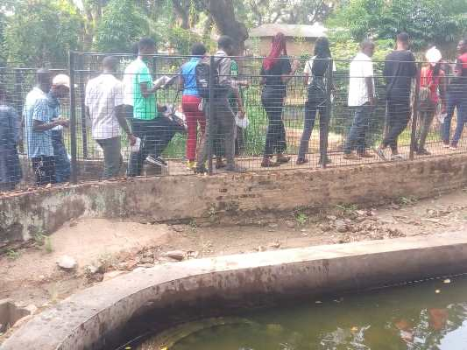

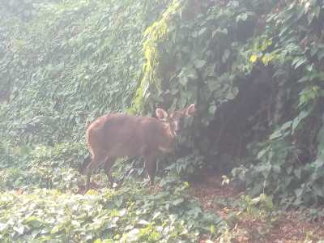. 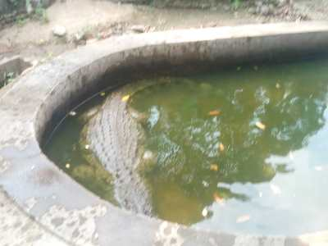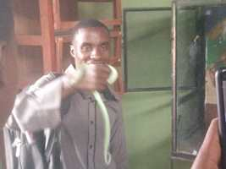 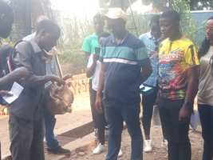

**3. Visite des escarpements de MIGWA**

Par la suite, les étudiants ont effectué une visite du site de KIRIRI pour montrer la nature de la roche caractéristique des régions de MIRWA qui est l’une des causes majeures des glissements de terrains.

